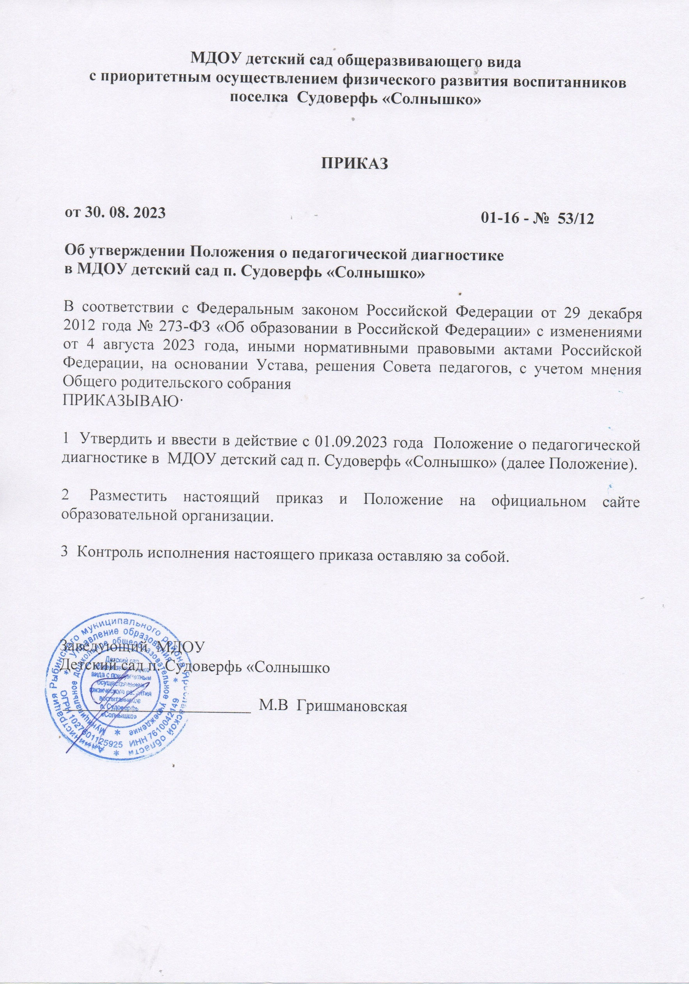
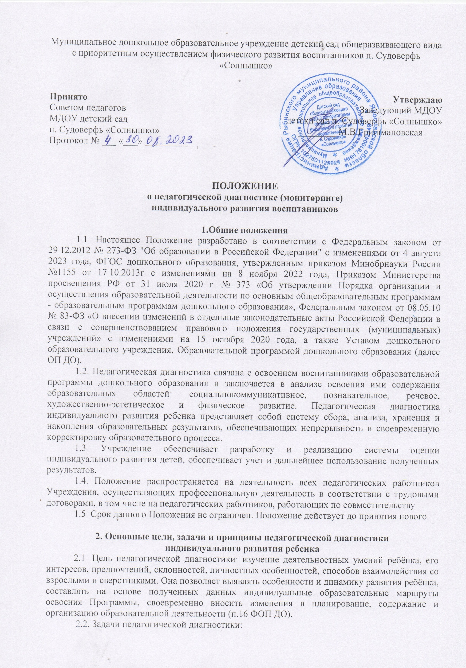
- индивидуализация образования (в т.ч. поддержка ребенка, построение образовательной траектории для детей, испытывающих трудности в образовательном процессе или имеющих особые образовательные потребности.);
- оптимизация работы с группой детей.
2.3. Основными принципами системы оценки индивидуального развития детей являются:
- комплексность,
- непрерывность,
- диагностичность (наличие критериев),
- доступность результатов для родителей (законных представителей) воспитанников, педагогов (непосредственно работающих с ребенком), обобщенной информации для различных групп потребителей (Совет педагогов ДОУ, экспертные комиссии, Управление образования Администрации Рыбинского муниципального района).
2.4. Педагогическая диагностика:
- позволяет фиксировать уровень актуального развития дошкольника и оценивать его динамику;
- учитывает зону ближайшего развития ребенка по каждому из направлений;
- позволяет рассматривать весь период развития ребенка как единый процесс без условного разделения на разные возрастные этапы, «привязанные» к паспортному возрасту, при этом учитывает возрастные закономерности развития, опираясь на оценку изменений деятельности дошкольника;
- учитывает представленные в Программе целевые ориентиры, но не использует их в качестве основания для их формального сравнения с реальными достижениями детей.
3. Организация проведения оценки индивидуального развития
3.1. Педагогическая диагностика осуществляется в форме регулярных наблюдений педагога за детьми в повседневной жизни и в процессе непосредственно образовательной деятельности с ними.
3.2. Педагогическая диагностика осуществляется через наблюдение, беседы, продукты детской деятельности, специальные диагностические ситуации, организуемые воспитателями всех возрастных групп 2 раза в год.
3.3. Педагогическая диагностика осуществляется в течение время пребывания ребенка в МДОУ (исключая время, отведенное на сон).
3.4. Выявленные показатели развития каждого ребенка фиксируются педагогом. Фиксация результатов (Входная и итоговая диагностики) проводятся в сентябре (последние 10 дней месяца) и мае (вторые 10 дней месяца).
3.5. Результаты оценки индивидуального развития ребенка вносятся воспитателями и специалистами ДОУ в карты педагогической диагностики, сводные по картам предоставляются старшему воспитателю. В конце учебного года проводится сравнительный анализ результативности образовательного процесса и на основе анализа ставятся задачи для планирования индивидуальной образовательной деятельности с ребенком на следующий учебный год.
3.6. При необходимости используется психологическая диагностика развития детей, которую проводит педагог-психолог.
3.7. Распределение функций при оценке индивидуального развития ребенка:
- старший воспитатель обеспечивают условия объективного проведения оценки индивидуального развития ребенка (минимизируя риски субъективных оценок): выбирает методики и параметры оценки результатов, консультируют педагогов, испытывающих сложности в проведении педагогической диагностики;
- специалисты ДОУ проводят педагогическую диагностику (инструктор по физкультуре, музыкальные руководители) своего направления развития личности воспитанников, анализируют результаты, формулируют причины успехов или неудач, намечают пути коррекции;
- воспитатели проводят оценку индивидуального развития воспитанников, анализируют результаты, формулируют причины успехов или неудач, намечают пути коррекции.
3.8. Оценка индивидуального развития осуществляется:
- при поступлении ребенка в учреждение (в течение двух месяцев)
- в начале (сентябрь) и в конце учебного года (май) – в целях определения динамики его развития;
- в случаях обращения родителей (законных представителей) ребенка.

4. Инструментарий оценки индивидуального развития ребенка.
4.1. Оценка индивидуального развития осуществляется через наблюдения, беседы, анализ продуктов детской деятельности, в процессе непосредственно организованной деятельности.
4.2. Оценка педагогического процесса связана с уровнем овладения каждым ребенком необходимыми навыками и умениями по образовательным областям и проводится по следующим показателям:
Низкий уровень (1 балл) — ребенок не может выполнить все параметры оценки, помощь взрослого не принимает,
Низко-средний уровень (2 балла) — ребенок с помощью взрослого выполняет некоторые параметры оценки,
Средний уровень (3 балла) — ребенок выполняет все параметры оценки с частичной помощью взрослого,
Средне-высокий уровень (4 балла) — ребенок выполняет самостоятельно и с частичной помощью взрослого все параметры оценки,
Высокий уровень (5 баллов) — ребенок выполняет все параметры опенки самостоятельно.
4.3. Таблицы педагогической диагностики заполняются дважды в год, если другое не предусмотрено в образовательной организации, - в начале и конце учебного года (лучше использовать ручки разных цветов), для проведения сравнительного анализа.
4.4. Технология работы с таблицами включает 2 этапа.
Этап 1. Напротив фамилии и имени каждого ребенка проставляются цифры (юаллы, уровни) в каждой ячейке указанного параметра, по которым затем считается итоговый показатель по каждому ребенку (среднее значение = все цифры сложить (по строке) и разделить на количество параметров, округлять до десятых долей). Этот показатель необходим для написания характеристики на конкретного ребенка и ребенка и проведения индивидуального учета промежуточных результатов освоения образовательной/адаптированной программы.
Этап 2. Когда все дети прошли диагностику, тогда подсчитывается итоговый показатель по группе (среднее значение = все баллы сложить (по столбцу) и разделить на количество параметров, округлять до десятых долей). Этот показатель необходим для описания общегрупповых тенденций (в группах компенсирующей направленности – для подготовки к групповому медико-психолого-педагогическому совещанию), а также для ведения учета общегрупповых промежуточных результатов освоения образовательной программы.
Этап 3. Получив средние значения по параметрам развития ребенка (по строке), по параметрам оценки образовательной области (правый нижний угол) или качеству образования в группе в целом (среднее значение сложить по пяти образовательным областям и разделить на пять), следует соотнести их с интервалами нормативных значений. (Указанные интервалы средних значений носят рекомендательный характер, так как получены с помощью применяемых в психолого-педагогических исследованиях психометрических процедур, и будут уточняться по мере поступления результатов детей данного возраста).
Средние значения больше 3,8 указывают на нормативные варианты развития ребенка (оценка по строкам) / достаточный уровень реализации содержания образовательной / адаптированной программы ДОО (оценка по столбцам).
Средние значения в интервале от 2,3 до 3,7 можно считать показателями проблем в развитии ребенка социального и / или органического генеза (оценка по строкам), а такжне незначительные трудности организации педагогического процесса в группе (оценка по смтолбцам).
Средние значения менее 2,2 будут свидетельствовать о выраженном несоответствии развития ребенка возрасту (оценка по строкам), а также необходимости корректировки педагогического процесса в группе по данному параметру / данной образовательной области (оценка по столбцам).
4.8. По результатам педагогической диагностики, составляются индивидуальные рекомендации по коррекции развития ребёнка.
4.9. Основные диагностические методы педагога образовательной организации:
• Наблюдение;
• Проблемная (диагностическая) ситуация;
• Беседа.
Формы проведения педагогической диагностики:
• Индивидуальная;
• Подгрупповая;
• Групповая.

5. Контроль
5.1. Контроль проведения и объективности оценки индивидуального развития ребенка осуществляется заведующей и старшим воспитателем посредством следующих форм:
- ежедневный текущий контроль;
- тематический контроль;
- оперативный контроль;
Виды деятельности в рамках контроля: педагогические наблюдения; изучение и анализ документации, собеседования.
6. Организация работы с результатами оценки индивидуального
развития ребенка
6.1. Результаты оценки индивидуального развития детей обсуждаются на педагогических заседаниях ДОУ для выработки индивидуальных траекторий развития, разработки индивидуального образовательного маршрута.
6.2. Обобщенные результаты оценки индивидуального развития детей могут использоваться в проблемно-ориентированном анализе деятельности ДОУ в целях принятия управленческих решений.
6.3. Основными пользователями информации о результатах оценки индивидуального развития детей являются:
- родители (законные представители) воспитанников,
- педагоги (непосредственно работающие с ребенком).
6.4. Пользователями обобщенной информации о результатах индивидуального развития детей является Совет педагогов ДОУ.

7. Документация
7.1. Материалы педагогической диагностики, пособия для ее проведения – хранятся у педагогов. Обновляются по мере необходимости.
7.2. Материалы итоговых отчетов педагогической диагностики для определения целевых ориентиров хранятся в методическом кабинете.
7.3. Общие результаты педагогических наблюдений за уровнем индивидуального развития оформляются в единую справку и хранятся в методическом кабинете.

8. Заключительные положения
8.1. Настоящее Положение о Педагогической диагностике индивидуального развития воспитанников является локальным нормативным актом, принимается на Совете педагогов и утверждается (либо вводится в действие) приказом заведующего дошкольным образовательным учреждением.
8.2. Все изменения и дополнения, вносимые в настоящее Положение, оформляются в письменной форме в соответствии действующим законодательством Российской Федерации.
8.3. Положение принимается на неопределенный срок. Изменения и дополнения к Положению принимаются в порядке, предусмотренном п.8.1. настоящего Положения.
8.4. После принятия Положения (или изменений и дополнений отдельных пунктов и разделов) в новой редакции предыдущая редакция автоматически утрачивает силу.

